Flandin : '' Une sacrée satisfaction ''

05/09/2011
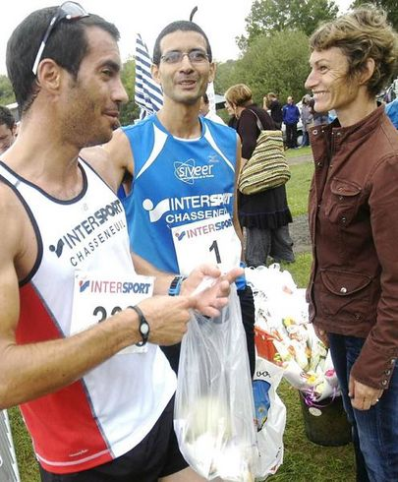
Richard Flandin et Kamel Latrach se sont livrés un beau duel. - (Photo cor., Pierre Couturier)
Kamel Latrach (vainqueur) : « Je suis heureux, mais j'ai souffert. Le parcours est roulant, mais la nouvelle portion, deux bornes avant l'arrivée, m'a surpris : je n'avais pas vu les escaliers ! Richard en a profité pour me dépasser, il a fallu que je redouble d'efforts pour le doubler à mon tour à environ 800 mètres de l'arrivée. Cela restera un sacré souvenir ! »
Richard Flandin (2 e ) : « Finir deuxième est quelque part frustrant, mais je relativise car cela ne fait que trois semaines que j'ai réellement repris l'entraînement. Donc, c'est déjà une sacrée satisfaction de me classer deuxième et de pousser Kamel Latrach avec qui on se tire la bourre régulièrement lors des entraînements. »
Jérôme Auriault (3 e ) : « Je suis déçu de ma performance. Le tracé est bien, l'organisation efficace, mais moi, je n'ai pas bien abordé la course. Dès les premiers mètres, je sentais bien que je n'étais pas dans un bon jour. J'en tire les conclusions pour peut-être moins forcer à l'entraînement afin de mieux aborder les courses. »
Philippe Ardillon (22 e ) : « J'ai grandi à Coulombiers, mes parents et mes grands-parents vivent toujours dans la commune, c'est un plaisir de courir ici. En plus, finir parmi les 265 premiers est déjà pas mal ! »
Nathalie Harzic (2 e féminine) : « C'est la quatrième fois que je dispute cette course, c'est agréable. Le changement ajouté vers l'étang était très bien. J'étais là pour le plaisir, mais aussi car je prépare les '' Templiers '', près de Milleau, un trail long de 70 km qui se dispute en octobre. »
Aurélie Querrioux (3 e féminine) : « Je suis heureuse de cette troisième place car cela ne fait pas très longtemps que je cours, et de plus, j'ai été une année sans pratiquer. A chaque fois que je prends le départ, c'est pour gagner. Alors, quand je vois des filles comme Marie (1 re ) ou Nathalie (2 e ) me dépasser, cela me donne la '' gnac '' pour faire aussi bien qu'elle. C'est donc très motivant. »
Propos recueillis par P.H.

